供应少于去年同期，房企抢地热情不减

——2017年上半年广州土地市场总结报告

提要
2017年上半年广州经历了从土地出让到一二手市场的政策调控，本篇广州中原研究发展部将对上半年土拍情况进行详尽的数据统计与文字解读，重点围绕商住商服用地供求情况、土拍新亮点、未来土地市场预期等维度为大家带来分析。

part1 整体市场情况

整体供应
根据广州中原研究发展部监控显示，2017年1-6月广州累计供应商住商服用地108.4万㎡，较去年同期回落3.9%；其中商住用地供应83.7万㎡，商服用地供应24.7万㎡。从图表中可见，2017年上半年供应量较过去两年轻微减少，相比起2014年同期供应更是 “腰斩”。
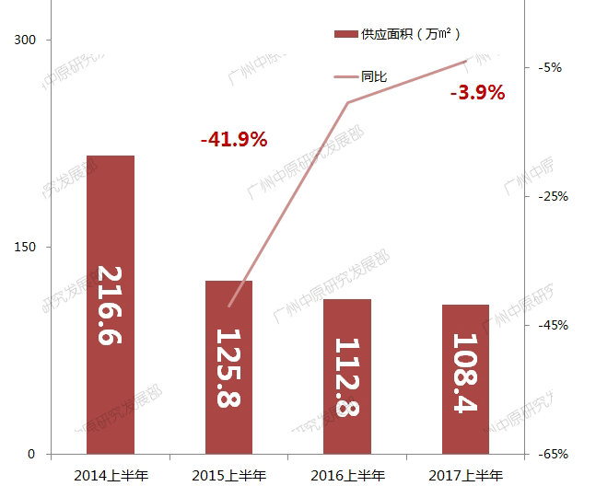
因此虽然2016年11月国规委曾在《广州市2017-2019年住宅用地供应三年滚动计划》中强调将加大用地供应，但从实际公开出让的数据来看，用地供应量甚至不及2016年同期，虽然年内有多个旧改项目开工，但土地市场供不应求的整体情况仍待改善。

整体成交
从成交的情况来看，2017年1-6月商住商服用地共成交121.7万㎡，同比回落28%。商住商服用地半年总出让金为477亿，比去年同期增加1.5倍，其中商住用地总出让金为364.7亿，同比上涨3.4倍，商服用地出让金112.6亿，同比上涨5.5%；
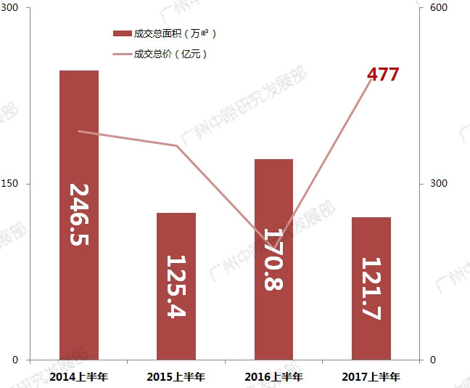
出让金同比大幅变化的主要原因为上半年多宗优质宅地（白云、海珠、番禺、增城）及商服用地（琶洲）以相对高价格出让所致。广州中原研究发展部认为，广州用地价值随着其稀缺性、城市发展、粤港澳大湾区建设等因素越来越受到认可。

每月情况
从2017年半年每月土地供求情况来看，商住商服用地供应主要集中在2、3月，其中3月供应商住用地44.71万㎡，商服用地10.51万㎡，为半年供应峰值；受推地时间影响，半年成交主要集中在3、4月，其中4月为峰值，成交商住用地37.02万㎡，商服用地10.5万㎡，需要指出的是2-3月份为广州（除增城外）密集推地的时间段，至4-5月，主要以增城推地为主。
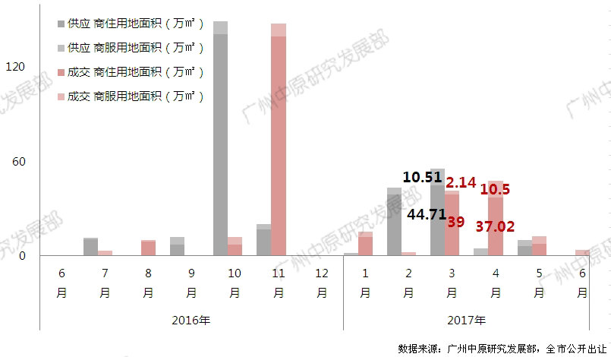
成交金额方面，由于市区土地出让主要集中在3-4月，因此上述月份成交金额较高，其中3月商住用地出让金185.66亿，商服用地4.46亿，为上半年峰值。
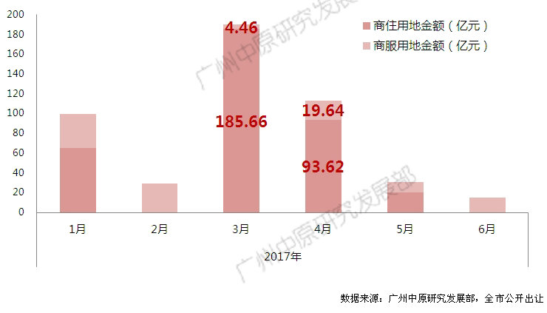

各区情况
从各区土地供求情况来看，2017年上半年主要的“供地大区”有白云、黄埔、番禺和增城，4区累计贡献102.1万㎡商住商服用地，其中增城区上半年供应商住用地43.4万㎡，为宅地供应第一大区。此外越秀、荔湾、花都、从化及南沙5区上半年商住商服用地零供应。（注：荔湾、从化成交来自原定于去年12月的土拍延迟至本年1月）
从成交的情况来看，由于宅地供应量较大，因此成交主要集中在增城区；此外黄埔区通过定向引资的方式出让多宗商服用地，累计出让面积18.9万㎡，为商服用地出让面积较大的区域。
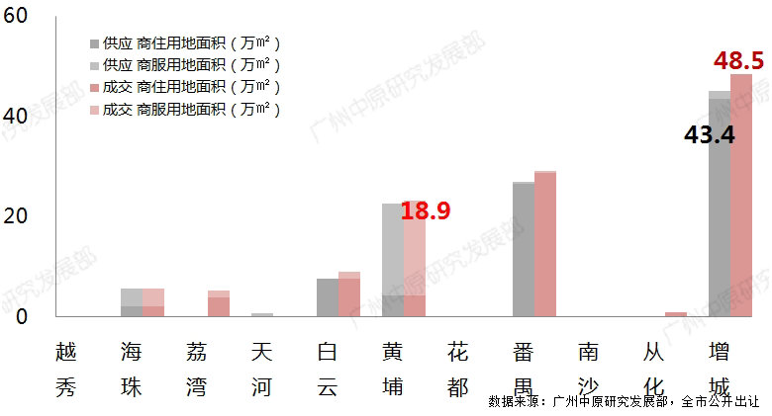
从出让金占比的情况来看，由于增城成交面积较大，加上区域价值提升，其出让金占全市总额的38%，大幅抛离第二名22个百分点。除增城以外，占比较大的区域有番禺、海珠、荔湾、黄埔，其出让金占比均超10%
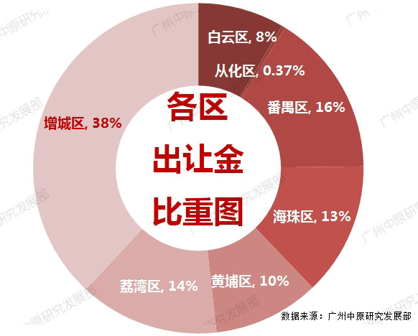

房企拿地情况
以拿地金额作为排名统计，2017年上半年拿地排名如下图所示；
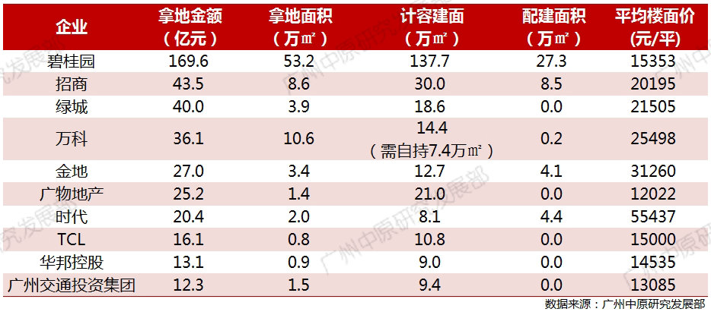
前三甲分别为碧桂园、招商以及绿城，其中碧桂园169.6亿的拿地金额大幅抛离第二位126亿，该房企近年对广州可谓“重金布局”，其于2017年3月以总价112亿+27.3 万㎡配建拿下增城长岗村3宗宅地，4月份以总价57.6亿拿下思科智慧城地块，此外还有部分并购项目，可见其对于广州市场的重视程度。
榜单上出现了如绿城、金地这样的过江龙，以善于打造豪宅自居的绿城进入炙手可热的广钢新城，体现了对于板块未来发展前景的肯定以及对市场的信心；此外，闽系房企融信则以11.8亿以及高达55%的自持比例夺得荔城宅地。
此外，千亿房企万科一反近年“低调”作风，以大比例自持的方式拿下白云鱼苗场、长岭居2宗宅地，在土拍启用“竞自持”模式后，该房企先后拿下北京、佛山平洲、广州等多宗地块，其未来运营方向和发展战略值得持续观察。
值得一提的是，去年拿地“所向披靡”的地胆保利2017年上半年颇为安静，仅以底价4.94亿夺增城永和一宗宅地及5.45亿（保利城投）夺科学城一宗商服用地，无缘拿地金额top10榜。

part2 商住用地情况
根据广州中原研究发展部监控显示，2017年上半年广州共推出12宗商住用地，推地面积为83.7万㎡，面积同比上涨28.4%，从商住用地的角度而言比去年有一定幅度提高。
但需要指出的是：一.思科智慧城用地有大批用地属于定向销售范围；二.土拍加入了“竞自持”模式；三.对比2014-2015年供应量仍偏少，由此说明宅地整体供应量仍十分紧张。
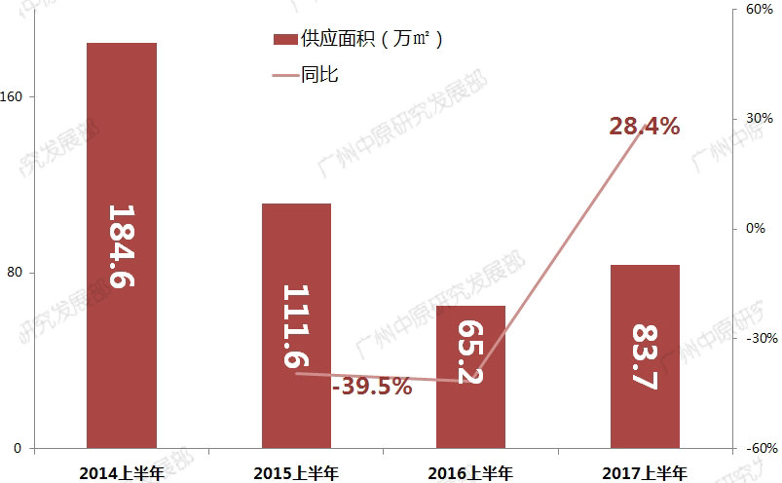
另一方面，2017年上半年推地来自更多不同区域，去年同期住宅用地基本来自增城、花都两区；而今年除增城区外，海珠、白云、黄埔等区亦有供应，从这一角度而言，2017年上半年成交更加均衡，日后将有多种不同类型的产品投入市场。
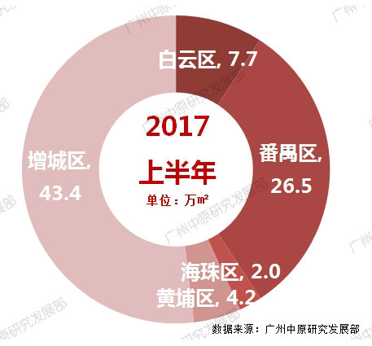
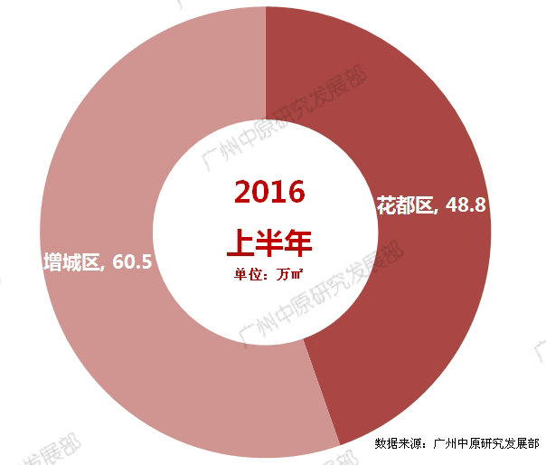
从成交的情况来看，成交宅地面积为95.6万㎡，未出现流拍现象。出让金总额为365亿，比去年同期增加3.4倍，成交总价为近4年上半年最大值；而出让面积为近4年最少，由此说明广州整体宅地出让价格提升明显。
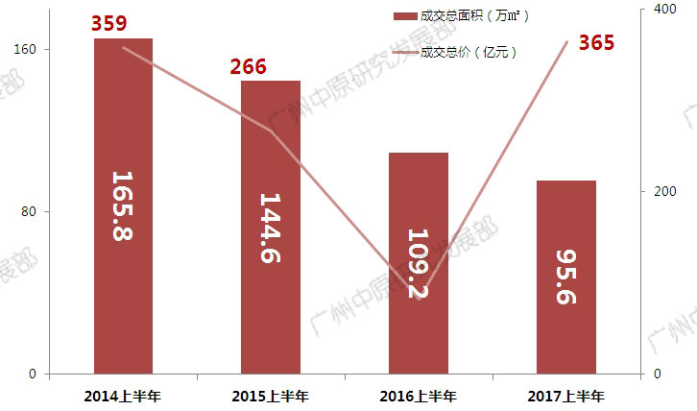

新亮点一：“竞自持”抑地价
放眼全国热门城市，早在去年上海、北京已相继出现“竞自持”模式；而对比省内热门城市，深圳、佛山已实行更加严厉的“双限双竞”模式。
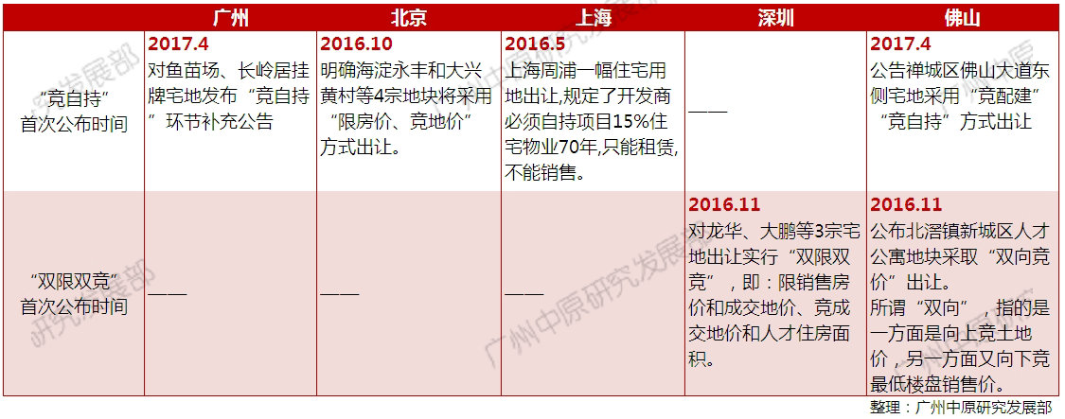
为防止地价过热，国规委于4月针对白云鱼苗场、黄埔长岭居YH-A4-3地块两宗地块出让中首次使用“竞自持”模式出让，其后增城区荔城庆丰村A16159号地块同样采用该模式出让，上述3宗地块最终均以自持50%以上的比例出让。
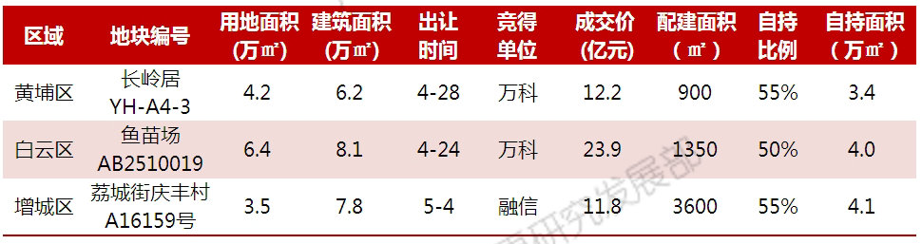
广州中原研究发展部认为，房企对于宅地大比例自持体现了其对广州用地的渴求；另一方面房企自持用地体现了未来房地产开发不再是简单的“拿地-建房-销售”模式，而是考虑到整个行业链条的延长线，包括产品管理、资金运作、科学租赁等问题。
广州中原研究发展部认为日后自持出现情况频繁出现，或有利于改变买家对于居住和购房观念的改变，即在专业房企的运作下，房屋租赁更加规范、服务更加完善、体验感更佳，另一方面，购房成本上升；这两点使更多住客在“租购”问题上做出权衡，从长远来看或将有更多住客愿意接受长期租住房屋；
而对于一二手楼市本身而言，自持虽然名义上降低了地价，但实际上可出售部分减少，房企整体拿地成本亦变相提高，市场“供不应求”的问题仍然待解决。

新亮点二：“定向销售”“产城融合”或成未来趋势
此外，5月出让的思科智慧城地块出现了“定向销售”“产城融合”的出让条件，以该宗出让为例，其要求地块居住用途物业的50%销售对象须为在广州国际科技创新城注册的企业员工，而放眼全国亦有案例，预期未来“定向销售”或将成为部分带有“新城”性质的地块出让条件之一；
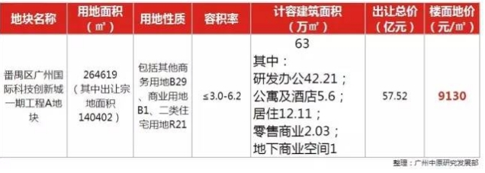
该宗“巨无霸”地块出让同时为广州第一个大规模打包出让的“产业新城”，房企需要与定向企业进行合作并负责一部分招商引资工作，预期未来在金融城、知识城、花都湖片区等亟需“产城融合”发展的区域有望延续这一模式。
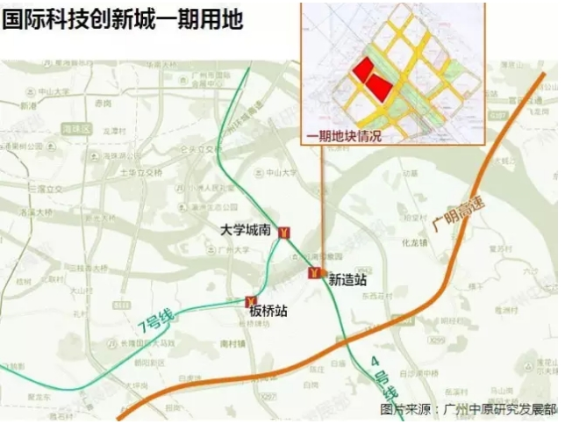
广州中原研究发展部认为，对于房企而言，“产城融合”带来的大量高素质人口流入将产生巨大的需求，无论办公物业，还是居住物业，将“盘活”整个产业新城的效率提高，同时有利于提高片区市场价值。
房企+定向企业的跨界合作在产业建设和居住需求上实现了相对合理的互惠互利，广州中原研究发展部认为，对于房企而言，“产业新城”在未来产品销售、出租等环节上目标客户群更加清晰，有利于加快产品消化资金回笼以及降低营销成本。

新亮点三：千亿房企拿地频次提高
在成功出让的16宗宅地中，千亿房企的出现频次为7次，占44%，为近4年最大值。广州中原研究发展部认为，这一现象说明越来越多有实力的房企瞄准广州市场，而另一方面随着拿地成本提高，价格门槛本身已将部分实力较弱的房企拒之门外，这意味着未来房地产开发将往更专业的方向发展，对于买家而言选择有实力的房企对于其购置更加具有保障。
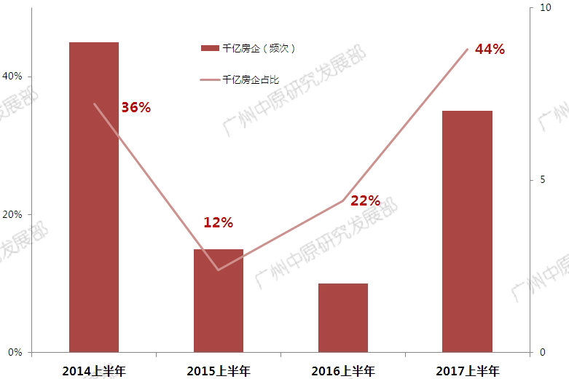
此外，外地房企“闯入”广州市场的趋势明显，预计未来广州拿地将更加“全国化”，以往的“地胆优势”将会有一定程度的减少，房地产业各方面的竞争（从拿地到产品开发到售后）将更加全国化。

part3 商服用地情况
根据广州中原研究发展部监控显示，2017年上半年广州共供应商服用地16宗，累计面积24.7万㎡，同比下跌48.1%；成交17宗，累计面积26.1万㎡，同比下跌57.6%。
需要指出的是上半年供应的16宗商服用地中，14宗为定向引资项目，主要集中在海珠区琶洲、黄埔区科学城，商业用地服务城市定向引资的方式成为主流，TCL、宝能等外地名企区域性总部将入驻广州。
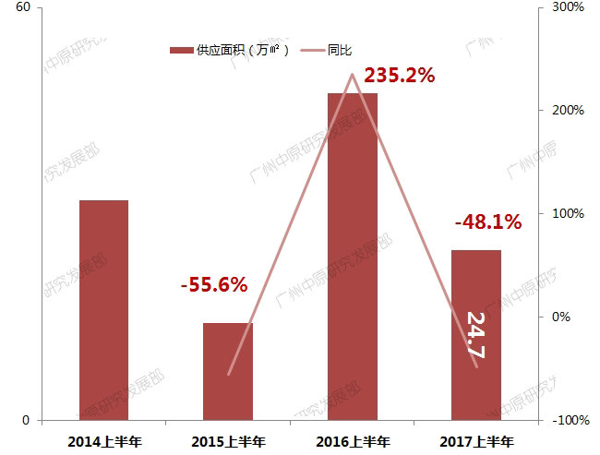
成交金额方面，上半年商服用地累计出让金112.6亿，同比增加5.5%，主要原因为多宗市区靓地出让。
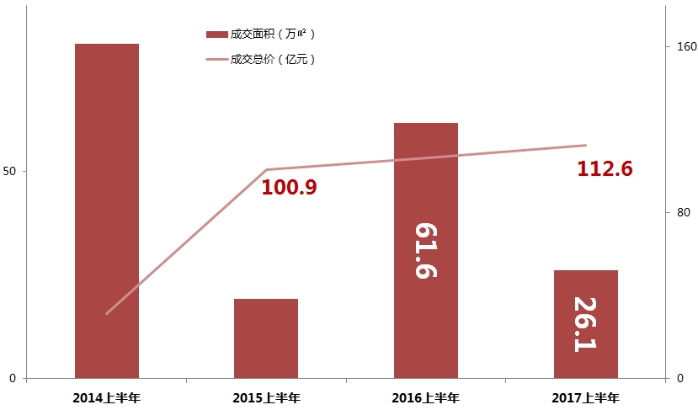

part4 下半年土地市场展望
根据国规委最新公布的《广州市2017年建设用地供应计划宗地表》显示，2017年广州供应的商住用地（含住用地，撇除安置房项目）总面积为462.7万㎡，撇除文件中已出让、已公开进行签约的旧改项目、定向地块，剩余可供出让商住地面积约为275.4万㎡，主要集中在白云区鸦岗、三元里，番禺市桥、大石，黄埔、增城等区域，假如均能顺利出让，则有望为市场“解渴”。
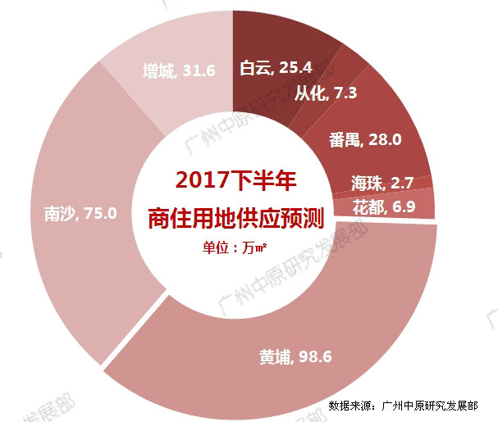
但从另一方面看，以目前拿地的竞争激烈程度而言，假如普遍采用竞自持模式，未来大比例的产品或不能进入销售环节，对于未来楼市影响仍然存在未知数。
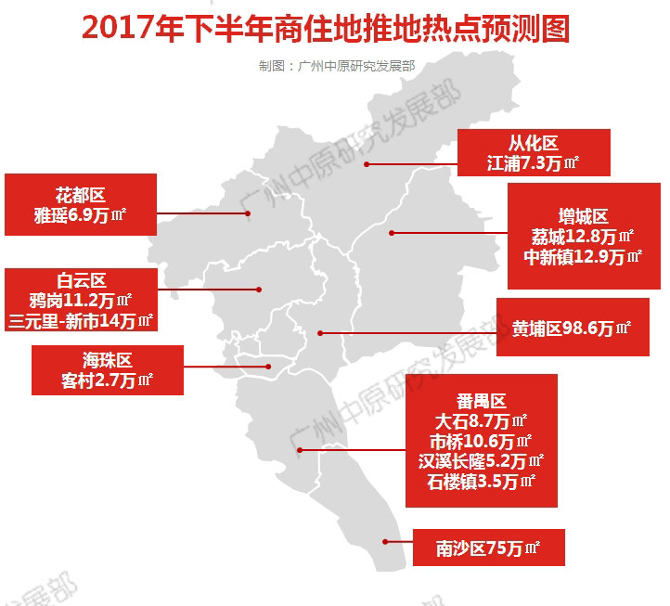
注：
1.本报告统计广州市国规委公开挂牌、转让商住商服地块，对于中止出让、安置房项目未纳入统计范畴。
2.由于去年供应土地延迟拍卖，统计时将成交量归入2017年，导致部分数据成交量大于供应量。
3.楼面价计算时，自持面积未从总计容建面中扣除 。
广州中原研究发展部
2017-06-26

